程序

#include <iostream>  
#include <cmath>  
using namespace std;  
  
int main(){  
    double r1, p1, r2, p2;  
    scanf("%lf %lf %lf %lf", &r1, &p1, &r2, &p2);  
  
    double a = r1 \* r2 \* cos(p1 + p2);  
    double b = r1 \* r2 \* sin(p1 + p2);  
      
    if (a<0 && a>-0.005){  
        a = 0;  
    }  
    if (b<0 && b>-0.005){  
        b = 0;  
    }  
  
    if (b<0){  
        printf("%.2f%.2fi\n", a, b);  
    }  
    else {  
        printf("%.2f+%.2fi\n", a, b);  
    }  
    return 0;  
}

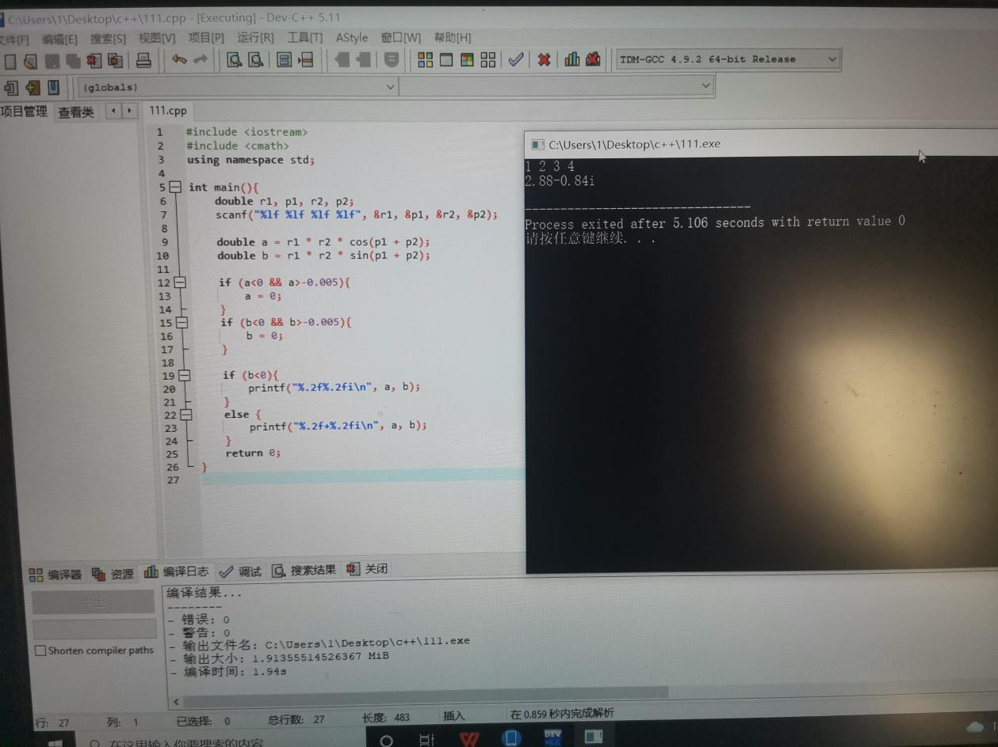

心得

掌握C++语言多态性的基本概念

掌握运算符重载函数的声明和定义方法